Gestión y control de líneas más fácil
Supervisión de líneas basada en PackML - Se vuelve fácil con B&R
Utilizando el sistema de automatización de procesos e instalaciones APROL de B&R y con solo unos clics del ratón, se puede implementar un sistema de supervisión adecuado. La solución está basada en el estándar PackML de OMAC, el cual puede ser aplicado prácticamente a cualquier máquina.
Para seguir siendo competitivos, los propietarios de las máquinas tienen que eliminar cualquier fuente de ineficiencia. Un sistema de supervisión de lineas proporciona la información necesaria para identificar y eliminar problemas anticipadamente. A su vez, la creciente eficiencia potencia la capacidad de producción.
La interfaz de datos de PackML estándar de APROL contiene módulos de gestión para máquinas y líneas que proporciona un cómodo acceso a los datos relevantes. Las placas frontales y las placas sub-frontales muestran información clave y detalles importantes.

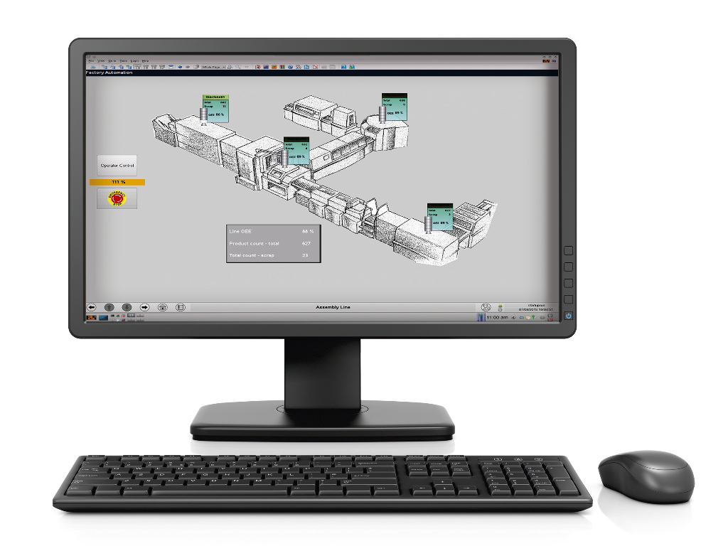
En el esquema de la linea, los detalles de cada máquina están a un sólo clic.

Acerca de B&R
B&R es una innovadora empresa de automatización con sede en Austria y oficinas en todo el mundo. Como líder mundial en automatización industrial, B&R combina tecnología punta con ingeniería avanzada para ofrecer a los clientes, en prácticamente todas las industrias, soluciones completas para automatización de máquinas y fábricas, control de movimiento, HMI y tecnología de seguridad integrada. Con estándares industriales de comunicación de bus de campo como POWERLINK y openSAFETY, además del potente entorno de desarrollo de software Automation Studio, B&R está constantemente redefiniendo el futuro de la automatización. El espíritu innovador que mantiene a B&R al frente de la automatización industrial está impulsado por el compromiso de simplificar los procesos y superar las expectativas del cliente.
Para más información, visite www.br-automation.com.
Si publica esta nota de prensa, por favor envíe una copia a:
Bernecker & Rainer Automatización industrial S.L.U.
Vallsolana Garden Business Park
Camí de Can Camps, 17-19
08174 Sant Cugat del Vallés
Barcelona
o al e-mail: office.es@br-automation.com

